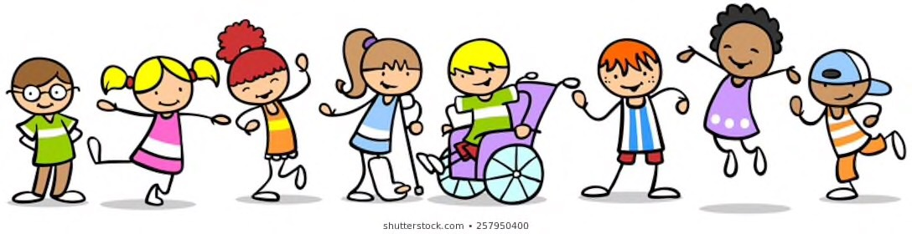
ЗА РОДИТЕЛИТЕ НА „СПЕЦИАЛНИТЕ ДЕЦА“.
„Всяко дете е уникално и се нуждае от помощ,
за да се развива и приспособява към живота“
(Туре Йонсон)
Всеки човек мечтае да има щастливо семейство, бленува да отгледа и възпита здрави и умни деца , които да са повод за радост и гордост . Да се разгърнат като силни и успешни личности и да са му опора и утеха и на старини. Живеем с тази мисъл… , в главите ни стоят представи за това как детето ни ще пее , ще рецитира , ще стане велик артист, адвокат , лекар или спортист …
В живота обаче не всичко е по „калъп“ ,най-малко пък семейното щастие . Няма как да програмираме и моделираме точно според своите очаквания нашите деца преди да са се родили . Невъзможно е и да имунизираме себе си против това да родим „различно дете“… ,дете , което не се вписва съвсем в общоприетите норми за развитие,които покриват останалите деца .Няма как да направим превенция на това,както и да заложим програми , които бихме искали да изпълняват - нито за външен вид ,нито за физическо или ментално здраве и особености .
Като специалист бих искала да споделя ,че едно от основните неща ,които е важно да осъзнаят родителите е , че НЯМАТ НИКАКВА ВИНА за това , че детето им се е родило „СПЕЦИАЛНО“ . Не са му предали“лоши“ гени ,нито са го увредили с лоши навици или неправилно отглеждане. Това ,че детето е различно не е нито срамно ,нито смешно , нито пък означава , че за в бъдеще то няма да функционира като самостоятелна и успешна личност. За щастие не всяко съмнение за това , че детето е със специални образователни потребности и нужди се потвърждава . Важно е обаче когато съществуват такива съмнения да се правят консултации своевременно ,с цел да не се пропуснат важни неща и да се забави помагането . Колкото по-малко е детето , толкова по-бързо и лесно може да компенсира дефицитите и по-лесно да развие различни способности .
В детството динамиката на развитие е огромна , предвид съзряването на мозъчната кора и затова нормата се разширява много . Специалистите са наясно с това и е важно родителите да са спокойни,че те имат познанията , компетенциите , опита и „инструментите“да направят точна преценка. Често съм чувала родители да се безпокоят от това как и доколко точно ще бъде направена оценката и диагностиката на тяхното дете . Затова ще се опитам да бъда максимално ясна , като кажа , че крайната оценка не се изготвя нито за един ден , нито от един единствен специалист . С това се занимават цял екип от такива /в това число лекари , психолози ,логопеди и др./, които колаборативно оглеждат и преценяват нещата в детайли .
Другото което е важно да споделя е ,че децата със специални потребности имат потенциал и способности в доста области дори повече от останалите . В никакъв случай не биха могли да бъдат наречени изоставащи в умственото си развитие например,защото обикновено имат високи постижения в куп други неща . Много велики и успешни личности са били диагностицирани с разстройство в развитието .Например Леонардо да Винчи, Мария Кюри, Бетовен, Моцарт, Нютон, Марк Твен, Ван Гог, Стивън Спилбърг, Джим Кери, Стив Джобс, Чарлз Дарвин, Емили Дикинсън, Дарил Хана и много други .
Така както някое дете има офталмологичен проблем ,тоест носи очила да речем , друго има двигателни затруднения или повишено телесно тегло , трето пък прави чести алергии и инфекции на горни дихателни пътища и това налага по-специални грижи ,така и някои от децата в определен период от тяхното съзряване и израстване имат нужда от по-специално внимание и подкрепа . Това не означава обезателно психопатология . Просто е важно да знаем , че вътрешния свят на детето е „друг свят „ , а логиката на детето е „друга логика „ , не такава , каквато е при нас възрастните , както е казал Жан Пиаже .
За сега не съществуват научнозначими доказателства за факторите ,които водят до разстройства в развитието на децата. Също така не се потвърди , че ваксините имат връзка с това. Принудителните и мъчителни хранителни режими и ограничения пък ,които някои родители опитват с надеждата да настъпи промяна ,обикновено водят до неуспех и ненужно ограничават децата .Но решението за това как да подходят е изцяло тяхно .
Като специалист , работещ и с деца искам да споделя опита и наблюденията си ,относно трудностите , които преживяват семействата на „специалните“ деца. Най-важното за мен е те да са наясно , че целта на специалиста не е да лепне диагноза , етикет или да натика детето в някаква „кутийка“ или „калъп“ ,само защото е различно. Целта на специалиста не е да разобличи родителите, да ги порицава и да ги сочи с пръст, а да им подаде ръка и да ги подкрепи . За мен помагането на децата става през помагането и подкрепата на родителите и ако е нужно дори обучението им.
Често в такива семейства обаче започват постоянни конфликти и напрежение ,обвинения и търсене на „виновни“ , заради случилото си . Ежедневните разправии ,агресия ,гняв и безпомощност не само не помагат на детето , а водят до загуба на ценно време . Освен това то не получава необходимата подкрепа от родителите си, не усеща любовта им, а долавя единствено тревогите им . Това основно възпрепятства напредъка на детето и задълбочава развитийните му проблеми. Познавам много семейства, в които единият родител не издържа на напрежението и чувството за вина и дори напуска най-близките си, като ги оставя да извървят нелекия път сами .
Етапите през които преминават родителите:
Отричане:Това не може да се случва с моето дете ,та то е най-умното и най-силно момче/момиче на цялата улица. В никакъв случай не е възможно да се касае за разстройство в развитието . Искат да му лепнат „петно за цял живот“ –никога няма да допусна това !
Оправдаване: „Това е от филмчетата , които гледа !“ …, „Та той/тя говори английски,знае цифрите… ,дори цялата азбука …,какво ще ми разправят ония „специалисти“ .
Защита:„Детето е още малко .Разбира се , че ще го израсте !“ , „ Той/тя просто е инат /прилича на баща си/ ,затова не контактува с останалите …“ , „ Ритуалите които изпълнява, просто копира от филмчетата „
Защита пред самия себе си :В моменти , в които родителите все пак осъзнават и се замислят , върху това , че детето им действително е различно от връстниците си : „ В момента е просто ядосан .“ „ Изнервен е ! „ , „ Това не му е интересно !“ , Вероятно е много уморен и гладен !“, „ Игрите,които другите играят не го впечатляват , защото умее и сам да се забавлява .“
СТРАХ : Какво ще стане с детето , когато мен вече няма да ме има?Ние като родители сме неговата закрила и знаем кое е най-доброто за него.Не е възможно той/тя да оцелее без нас в този свят,който не го разбира .
Всички тези етапи забавят процеса на помагане,което води до загуба на ценно време. А както споменах колкото по-малко е детето и колкото по-рано е насочено за индивидуален план за подкрепа –толкова по-бързо е възможно да развие нужните способности и да компенсира дефицити ,ако има такива. В момента в нашата страна центрове за подкрепа има почти във всяка община. Помагането от специалистите там е напълно безплатно . Искам да разясня , че упражненията и работата с децата в Центровете за социална рехабилитация и интеграция се извършва предимно под формата на игри. Споделям и това, защото съм чувала реплики като : „Ами какво ще им правят …,как ще ги „лекуват там“ , „ кой знае къде ще ги натикат „ …и др. подобни от родители , които не са запознати с процеса на помагане . Истината е,че всеки родител им право да се запознае в детайли с работата там и дори да бъде обучен да работи паралелно със специалистите /психолози , логопеди ,специални педагози и рехабилитатори /
Това което мога да потвърдя със сигурност като специалист е , че всяко дете със специални нужди, има реалната възможност да води един пълноценен и независим живот, стига да бъде подкрепено своевременно и да му бъде предоставена тази възможност.
Йорданка Пейкова-Психолог,Психотерапевт
ДГ „ Мечо Пух“ , с.Равда

